ДОРОЖНЫЙ АЛФАВИТ

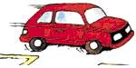 | Чтобы я тебя повез,  Не давай ты мне овес.  Напои меня бензином  И проверь мотор и шины.  Вот тогда, вздымая пыль,  Нас помчит...  А_ _ _ _ _ _ _ _ _
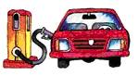 | Горючая жидкость для заправки машин называется... Б_ _ _ _ _
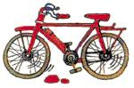 | Ясным утром вдоль дороги  На траве блестит роса.  Крутят ноги вдоль дороги  Два веселых колеса.  У загадки есть ответ:  Это мой...  В_ _ _ _ _ _ _ _
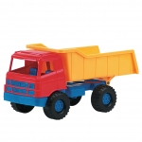 | Силач на четырех ногах,  В резиновых сапогах  Прямиком из магазина  Нам доставил пианино  Г_ _ _ _ _ _ _
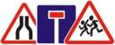 | Школьница и школьник  Забежали в треугольник.  Все водители на свете  Понимают - это...  Д_ _ _
Сигнал светофора, который велит машинам стоять,  а пешеходам подождать.  Ж_ _ _ _ _ | 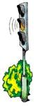
Сами не видят,  а другим указывают.  З_ _ _ _ | 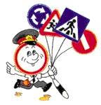
Помогает всем участникам движения  соблюдать правила дорожной безопасности.  И_ _ _ _ _ _ _ _ ДПС | 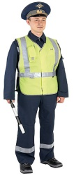
По наезженной дороге  Они бегут быстрей, чем ноги.  К_ _ _ _ _ | 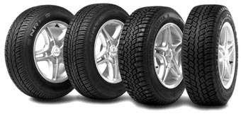
Всех шикарней из машин  Всеми признан ...  Л_ _ _ _ _ _ | 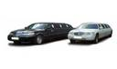
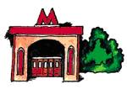 | Голубые поезда под землею мчатся,  Помогают горожанам всюду добираться.  М_ _ _ _
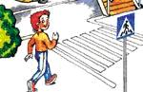 | Чтоб приучить пешехода к порядку,  Разлиновали асфальт, как тетрадку.  Через дорогу полоски идут  И за собой пешехода ведут.  Н_ _ _ _ _ _ _  П_ _ _ _ _ _ _ _ _ П_ _ _ _ _
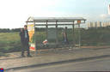 | В этом месте, как ни странно,  Ждут чего-то постоянно.  Кто-то сидя,  Кто-то стоя...  Что за место здесь такое?  О_ _ _ _ _ _ _ _
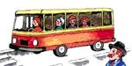 | Человек,  который едет  в транспорте  П_ _ _ _ _ _ _
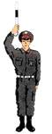 | Кто стоит на переходе?  Почему он нужен тут?  Знаешь, как его зовут?  Р_ _ _ _ _ _ _ _ _ _ _
Мы три родные брата  И светим с давних пор  В дороге всем ребятам.  Наш домик - ...  С_ _ _ _ _ _ _ | 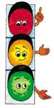
Если далеко живешь,  Пешком ты в школу не пойдешь.  Наш помощник тут как тут,  Всех домчит за пять минут.  Эй, садись и не зевай,  Отправляется ...  Т_ _ _ _ _ _ | 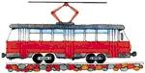
Почему так называется?  Какие лица там скрываются?  У_ _ _ _ | 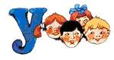
Освещают путь-дорогу  в сумерки и темной ночью.  Ф_ _ _  и Ф_ _ _ _ _ | 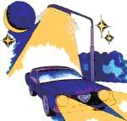
На дороге он - таран.  На дороге он - баран.  Столько бед приносит нам  Нарушитель- ...  Х_ _ _ _ _ _ | 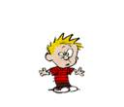
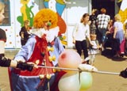 | Ехали медведи  На велосипеде -  Торопились в часы пик  На премьеру в ...  Ц_ _ _
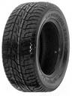 | На четыре ноги  Надевают сапоги.  Перед тем как надевать,  Надо обувь надувать.  Ш_ _ _
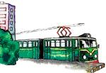 | Поезд  на электрической  железной дороге.  Э_ _ _ _ _ _ _ _ _
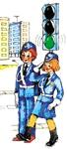 | Мы всем ребятам объясняем,  Как по улице ходить,  Когда ее переходить,  Где в хоккей играть на льду,  Чтобы не попасть в беду.  Ю_ _ _  И_ _ _ _ _ _ _ _ _  Д_ _ _ _ _ _ _
Посреди дороги прямо
Разлеглась нахально ...
Я_ _

